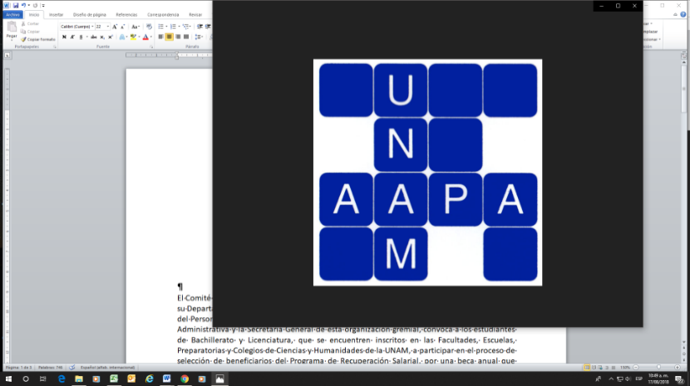

ASOCIACIÓN AUTÓNOMA DEL PERSONAL ACADÉMICO DE LA UNAM

**CONVOCATORIA 2019**

***Becas para hijos de los Trabajadores***

***Académicos de la UNAM***

Como parte del Programa de Recuperación Salarial, el Comité Ejecutivo General de la Asociación Autónoma del Personal Académico de la UNAM (AAPAUNAM), a través de su Departamento de Becas, con fundamento en la Cláusula 93 del Contrato Colectivo de Trabajo del Personal Académico Vigente y por Convenio suscrito el día 1º de Agosto de 2017 entre la Secretaría Administrativa de la UNAM y la Secretaría General de esta organización gremial, convoca a los hijos de académicos afiliados a la AAPAUNAM que se encuentren inscritos en la UNAM, en el nivel de Iniciación Universitaria, Bachillerato o Licenciatura, a participar en el proceso de selección de beneficiarios del *“Programa Anual de Becas”*, estimulando con esto el alto rendimiento académico de los así seleccionados.

**I CARACTERÍSTICAS DE LA BECA**

1.- La beca consiste en un apoyo económico, durante el período comprendido de septiembre de 2019 a agosto de 2020, por un monto máximo de $13,644.00 (TRECE MIL SEISCIENTOS CUARENTA Y CUATRO PESOS 00/100M.N.).

2.- Se deberán respetar las fechas establecidas por la presente Convocatoria.

3.- En virtud de haber un número limitado de becas **(300 becas)**, se asignará solo una beca por familia.

4.- El (La) alumno(a) recibirá 12 pagos mensuales por un monto de $1,137.00 (UN MIL CIENTO TREINTA Y SIETE PESOS 00/100 MN), en cheque emitido por la Dirección General de Personal de la UNAM, a nombre del alumno.

**II REQUISITOS**

1.- No recibir algún apoyo económico, otorgado para su educación por un organismo público o privado al momento de solicitar la beca, ni durante el tiempo que se encuentre recibiendo los beneficios del Programa. En caso de que la UNAM detecte que el alumno(a) o sus familiares hayan solicitado apoyo económico para el mismo fin, las instituciones y/o unidades responsables de los recursos, así como la Dirección General de Orientación y Atención Educativa (DGOAE), cancelarán la beca otorgada, sin agravio del beneficiario.

2.-El alumno(a) deberá entregar los documentos en el Departamento de Becas de la AAPAUNAM, ubicado en Av. Ciudad Universitaria 301, C.U. Cd. Mx., C.P. 04510, en el primer piso de las Oficinas Administrativas y de Servicios de la AAPAUNAM, en un horario de 9:00 a 18:00 hs. de lunes a viernes**, antes del 2 de octubre de 2019**.

3.-Ser hijo(a) de Trabajador Académico de la UNAM, afiliado a la AAPAUNAM.

4.- Estar inscrito(a) en el nivel de Iniciación Universitaria, en el Bachillerato o en Licenciatura de la UNAM **como alumno regular**, para el ciclo 2019-2020.

5.- Haber obtenido un promedio general mínimo de 8.0 (OCHO) en el ciclo inmediato anterior.

6.- No haber sido sancionado(a), conforme a lo establecido en la Legislación Universitaria.

7.- Entregar una carta solicitud de beca, dirigida a la Secretaria General de la AAPAUNAM en formato libre e indicar con toda claridad, su correo electrónico y número telefónico de contacto.

**III DOCUMENTACIÓN**

En fotocopia y archivo digital (en CD-R) los siguientes documentos:

* Impresión del acuse de registro electrónico en el link: www.integra.unam.mx
* Original de la carta solicitud de beca con fotografía reciente tamaño infantil blanco y negro o color.
* Último talón de pago y credencial del padre o de la madre.
* Acta de nacimiento del alumno(a).
* Comprobante de inscripción o reinscripción para el ciclo 2019-2020.
* Tira de materias.
* Historial académico que acredite **ser alumno regular**, con un promedio general mínimo de 8.0. en el ciclo inmediato anterior. En los casos de primer ingreso al nuevo ciclo escolar, comprobar el promedio general presentando el certificado de estudios del nivel inmediato anterior.
* Comprobante reciente de domicilio.
* CURP.
* En su caso, carta de asignación de beca del ciclo anterior.
* Carta compromiso de aceptación para la cancelación de la beca, con base a lo establecido en el numeral 1 de los requisitos.

**IV NORMAS DE PROCEDIMIENTO**

1.- La AAPAUNAM recibirá las solicitudes a partir de la publicación de la presente Convocatoria, con **fecha límite al 2 de octubre de 2019.**

2.- El (La) solicitante deberá entregar de manera presencial su documentación en el Departamento de Becas ubicado en el primer piso de las Oficinas Administrativas y de Servicios de la AAPAUNAM, en un horario de 9:00 a 18:00 hrs. de lunes a viernes.

3.- En los casos de alumnos inscritos en sedes foráneas de la UNAM, la solicitud y documentos señalados en el numeral **III DOCUMENTACION**, deberán ser enviados en fotocopia y archivo digital en formato PDF a la dirección anotada en el numeral **II REQUISITOS**.

4.- El solicitante deberá realizar su registro vía electrónica en el siguiente link: www.integra.unam.mx, al concluir su registro deberá imprimir el formato e incluirlo en la documentación solicitada.

5.- La AAPAUNAM enviará los expedientes de todos los aspirantes que hayan entregado solicitud durante el período establecido a la Dirección General de Orientación y Atención Educativa (DGOAE), para que se realice la validación con los datos registrados dentro del Sistema Integra.

6.- La DGOAE validará que las solicitudes cumplan con los requisitos establecidos en la Convocatoria y verificará que los alumnos cumplan con el estatus de regularidad, apoyándose en la información que le otorgue la Dirección General de Administración Escolar de la UNAM (DGAE).

7.- La DGOAE remitirá a la AAPAUNAM la información validada de los solicitantes incluyendo su situación académica, asignando un número de folio, indicando en orden de prelación los promedios más altos. La DGOAE realizará una confronta (cotejo) con todos los padrones de sus distintas modalidades de beca y señalará que alumnos cuentan con la aceptación en otra beca.

8.- La AAPAUNAM enviará a la DGOAE el listado de los alumnos beneficiarios a través de oficio.

9.- La AAPAUNAM notificará a los 300 alumnos beneficiarios el lugar y fecha donde se recogerá la carta de asignación.

10.- Los alumnos que cumplan con los requisitos y no sean seleccionados quedarán en lista de espera.

De no cumplir el alumno con lo que se establece en la presente Convocatoria, la DGOAE cancelará la beca sin previo aviso y se reasignará a otro alumno inscrito en la lista.

**NOTA:** El alumno que no realice su registro dentro del Sistema Integra, **NO** será considerado para el proceso de asignación de beca, aún cuando haya entregado sus documentos físicamente.

**V CANCELACIÓN DE LA BECA**

1.- El alumno se compromete mediante una carta compromiso, a la cancelación de la beca con base a lo establecido en el numeral 1 de los **requisitos.**

2.- Las causas inherentes para que exista una cancelación del beneficio de la beca otorgada por el programa son:

* Que el padre o la madre del alumno deje de estar afiliado (a) a la AAPAUNAM.
* Que el padre o la madre del alumno concluya su relación laboral con la UNAM.
* Que el alumno(a) deje de ser alumno (a) regular.
* Que el alumno(a) deje de serlo por haber concluido su ciclo escolar durante el período establecido en el numeral 1 de **CARACTERÍSTICAS DE LA BECA.**
* Que el alumno (a) no mantenga el promedio mínimo de 8.0 en su ciclo escolar.
* Que la DGOAE detecte que el alumno(a) o sus familiares hayan solicitado apoyo económico a un organismo público o privado antes de solicitar la beca, durante el proceso de asignación o durante el tiempo que se encuentre recibiendo los beneficios del Programa.

**Atentamente**

**“EL PLURALISMO IDEOLÓGICO, ESENCIA DE LA UNIVERSIDAD”**

**Ciudad Universitaria, a 30 de agosto de 2019**

**EL COMITÉ EJECUTIVO GENERAL**